Responsabilidade dos autores

Eu Veridiana Resende Novais atesto que: o trabalho “EFFECT OF RADIOTHERAPY ON THE MECHANICAL BEHAVIOR OF RESTORATIVE MATERIALS’’, é original e não contém dados falsificados, plagiados ou fraudulentos; - o trabalho não se encontra atualmente em apreciação, e nem será submetido para publicação em outro periódico, até que uma decisão final de não aceitação seja emitida por esta revista; - fiz uma contribuição científica significativa para o trabalho e estou familiarizado com os dados originais descritos no mesmo; - assumo a responsabilidade pelo conteúdo completo da versão final que foi submetida, entendendo que, se o trabalho ou parte dele for considerada deficiente ou fraudulenta, assumirei a responsabilidade junto com os autores.

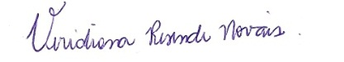
Profª. Drª. Veridiana Resende Novais

